**需求规格说明书**

目录

1. 引言 2

1.1 目的 2

1.2 文档格式 2

1.3 预期的读者和阅读建议 2

1.4 产品的范围 3

1.5 术语 3

1.6 参考文献 3

2. 系统概述 3

2.1 概述 4

2.2 功能 5

2.3 运行环境 5

2.4 假设与依赖 6

3. 系统特性 7

3.1 系统角色 7

3.2 企业功能 9

3.2.1 企业信息 9

3.2.2 备案上报 9

3.2.3 数据填报 9

3.2.4 数据查询 9

3.3 省管理部门功能 9

3.3.1 企业备案 9

3.3.2 企业查询 10

3.3.3 报表管理 10

3.3.4 数据修改 10

3.3.5 数据删除 10

3.3.6 数据汇总 10

3.3.7 数据退回 11

3.3.8 数据导出 11

3.3.9 数据查询 11

3.3.10 多维分析 11

3.3.11 图表分析 12

3.3.12 发布通知 12

3.3.13 系统管理 12

4. 非功能性需求 12

4.1 性能需求 12

4.2 安全性需求 13

4.3 可用性需求 13

4.4 用户文档 14

4.5 其它需求 14

5. 非功能性需求 15

5.1 用户接口 15

5.2 硬件接口 15

5.3 软件接口 15

5.4 通信接口 15

# 引言

## 目的

本文档为山东省企业数据采集系统项目的需求规格说明书，介绍了整个系统的整体的网络结构和功能结构的概貌，从总体的架构上给出整个系统的轮廓，同时对功能需求、性能需求和其它非功能性需求进行详细的描述。其中对功能需求的描述采用了UML用例模型的方式。

本文档详尽说明了这一软件产品的需求和规格，这些规格说明是进行设计的基础，也是编写测试用例和进行系统测试的主要依据。同时，该文档也是用户确定软件功能的主要依据。

## 文档格式

## 预期的读者和阅读建议

本文档面向多种读者对象：

1. 项目经理：项目经理可以根据该文档了解预期产品的功能，并据此进行系统设计、项目管理。
2. 设计员：对需求进行分析，并设计出系统，包括数据库的设计。
3. 程序员：了解系统功能，编写用户手册。
4. 测试员：根据本文档编写测试用例，并对软件产品进行功能性测试和非功能性测试。
5. 销售人员：了解预期产品的功能和性能。
6. 用户：了解预期产品的功能和性能，并与分析人员一起对整个需求进行讨论和协商。

## 产品的范围

该产品是在积累了丰富业务经验的基础上进行开发的，在需求上，充分考虑了具体用户的实际情况。本产品将主要适用于山东省政府管理部门对企业数据进行采集分析。主要完成企业信息的录入，就业失业定期信息的收集、分析和统计等业务。

## 术语

## 参考文献

# 系统概述

## 概述

对于企业就业与失业情况的分析，有助于政府及时了解人民就业情况，行业及市场的发展，以及人民生活水平的情况，对于就业和失业情况的分析，有助于有关部门及时调整政策，扶持弱势行业，补充就业岗位等。企业也能够及时获取政府有关部门的通知和建议，及时作出调整。

## 功能

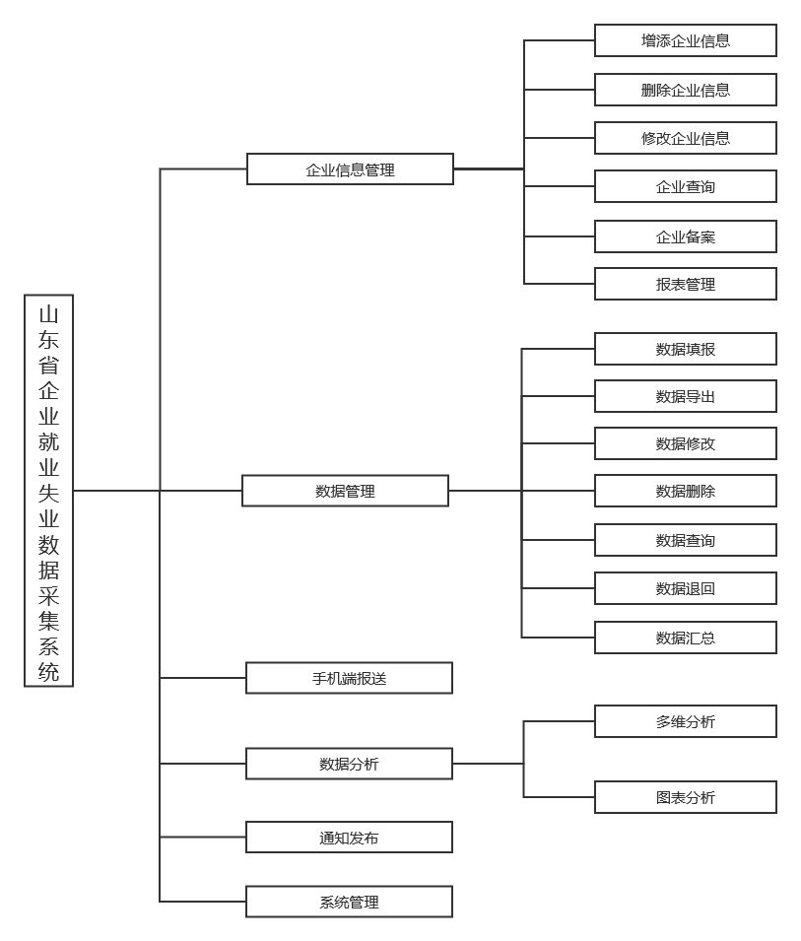

## 运行环境

该系统为B/S三层结构，运行环境分客户端、应用服务器端、数据服务器端三部分。

1. 客户端

操作系统：

1. 应用服务器端

操作系统：

应用服务器：

数据库：

1. 数据服务器端

操作系统：

数据库系统：

## 假设与依赖

本项目是否能够成功实施，主要取决于以下条件：

1. 山东省企业管理有关部门能够积极与XX公司配合，为了项目的开发和实施，在必要的时候对现有的业务流程进行合理的调整。
2. 山东省企业管理有关部门为XX公司的调研、开发和实施过程提供必要的工作环境和系统运行环境，这些环境有助于XX公司开展工作。
3. 山东省企业管理有关部门为XX公司提供完整的功能和性能需求资料，以便于XX公司对其进行分析，从而形成完善的软件需求。
4. 山东省企业管理有关部门为软件系统的运行提供必要的且能够满足系统运行条件的硬件环境和通讯环境。
5. XX公司掌握能够适用于该项目的技术。

# 系统特性

## 系统角色

本系统适用于以下几类人员

1. 山东省各企业：修改企业的信息，备案上报，数据填报与查询。
2. 山东省企业管理部门：查询企业备案，管理报表，数据查询与修改，数据分析，通知发布。
3. 系统管理人员：系统的管理与维护。

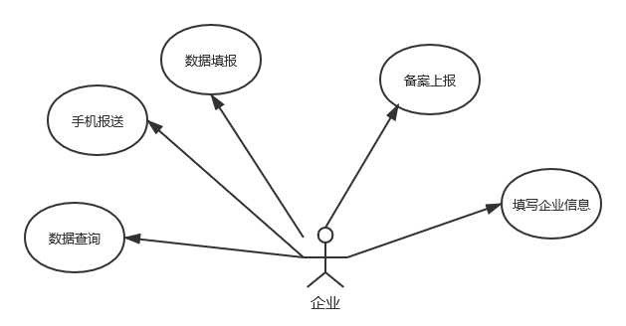

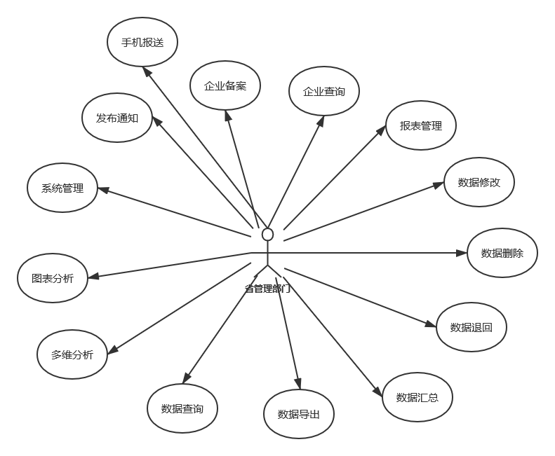

## 企业功能

### 企业信息

使用者：山东省各企业。

功能：修改企业基本信息。

### 备案上报

### 数据填报

使用者：山东省各企业。

功能：填报企业就业人数。

### 数据查询

使用者：山东省各企业。

功能：查询以往调查期数据状态。

## 省管理部门功能

### 企业备案

使用者：山东省企业管理部门。

功能：查看各市已备案企业信息。

### 企业查询

使用者：山东省企业管理部门。

功能：按需要对企业备案进行查询。

### 报表管理

使用者：山东省企业管理部门。

功能：审核上报的数据并汇总上报。

### 数据修改

使用者：山东省企业管理部门。

功能：修改企业上报数据。

### 数据删除

使用者：山东省企业管理部门。

功能：删除历史数据。

### 数据汇总

使用者：山东省企业管理部门。

功能：查询汇总表。

### 数据退回

使用者：山东省企业管理部门。

功能：退回上报数据。

### 数据导出

使用者：山东省企业管理部门。

功能：按报送期导出企业信息、企业报表等数据。

### 数据查询

使用者：山东省企业管理部门。

功能：对全省已创建用户进行条件查询。

### 多维分析

使用者：山东省企业管理部门。

功能：用多维方式分析全省企业岗位变动情况。

### 图表分析

使用者：山东省企业管理部门。

功能：用图表方式分析全省企业岗位变动情况。

### 发布通知

使用者：山东省企业管理部门。

功能：发布删除通知信息。

### 系统管理

使用者：山东省企业管理部门。

功能：设置上报时限，管理用户、监控系统运行情况。

### 手机报送

使用者：山东省企业管理部门和企业单位。

功能：通过手机端报送和接收消息。

# 非功能性需求

## 性能需求

1. 客户端一般响应时间不超过1秒。
2. 图表及多维图导出时间不超过30秒。
3. 支持多用户同时在线同步修改信息，
4. 支持修改及分析信息的同步。

## 安全性需求

1. 权限控制

根据不同用户角色，设置相应权限，用户的重要操作做相应的日志记录以备查看，没有权限的用户禁止使用系统。企业用户不能够修改统计分析结果，省管理部门不能随意修改企业上报数据。

1. 数据加密

本系统对一些重要的数据按一定的算法进行加密。

1. 数据备份

允许用户进行数据的备份和恢复。

1. 记录日志

本系统应能够记录系统运行时所发生的所有错误，包括本机错误和网络错误。同时能够记录用户的关键操作。

## 可用性需求

1. 方便操作，操作流程合理

从用户角度出发，以方便使用本产品。

1. 支持没用计算机使用经验、计算机使用经验较少及有较多计算机使用经验的用户均能方便地使用本系统。
2. 控制必录入项

本系统能够对必须录入地项目进行控制，使用户能够确保信息录入的完整。同时对必录入项进行有效的统一提示。

1. 容错能力

系统具有一定的容错和抗干扰能力，在硬件或非硬件故障时，系统能够保证正常运行。

1. 用户可自定义。
2. 联机帮助与操作指南。

## 用户文档

同本软件一起发行的用户文档包括

1. 安装手册
2. 用户手册
3. 在线帮助

## 其它需求

1. 支持多浏览器。
2. 系统安装方便，易于维护

# 非功能性需求

## 用户接口

## 硬件接口

## 软件接口

## 通信接口